请点击全屏查看
2016本溪市中考化学试题
理化考试时间共150分钟 化学试题满分80分
考生注意：请在答题卡各题目规定答题区域内作答，答在本试卷上无效
可能用到的相对原子质量：H—1 C—12 O—16 Cl—35.5 Fe—56
第一部分 选择题（共20分）
一、选择题（本题包括15个小题，共20分，每小题只有一个选项符合题意。第1小题~第10小题，每小题1分；第11小题~第15小题，每小题2分）
1.下列变化属于化学变化的是
A. 葡萄酿酒 B. 汽油挥发 C.海水嗮盐 D. 石蜡融化
2.下列物质放入水中，能形成溶液的是
A．泥沙 B．面粉 C．蔗糖 D．汽油
3.下列物质由离子构成的是
A．汞 B．氯化钠 C．金刚石 D．蒸馏水
4.我国科学家发现用亚硝酸钠（Na2SeO3）能消除加速人体衰老的活性氧，亚硝酸钠中硒（Se）元素的化合价为
A．—2 B．+2 C．+4 D．+6
5. （2016本溪化学）生活中一些食物的近似pH如下，其中显碱性的食物是
A. 柠檬汁（2.0～3.0） B. 苹果汁（2.9～3.3）
C.牛奶 （6.3～6.6） D.鸡蛋清（7.6～8.0）
6. 下列实验操作正确的是
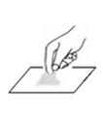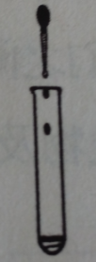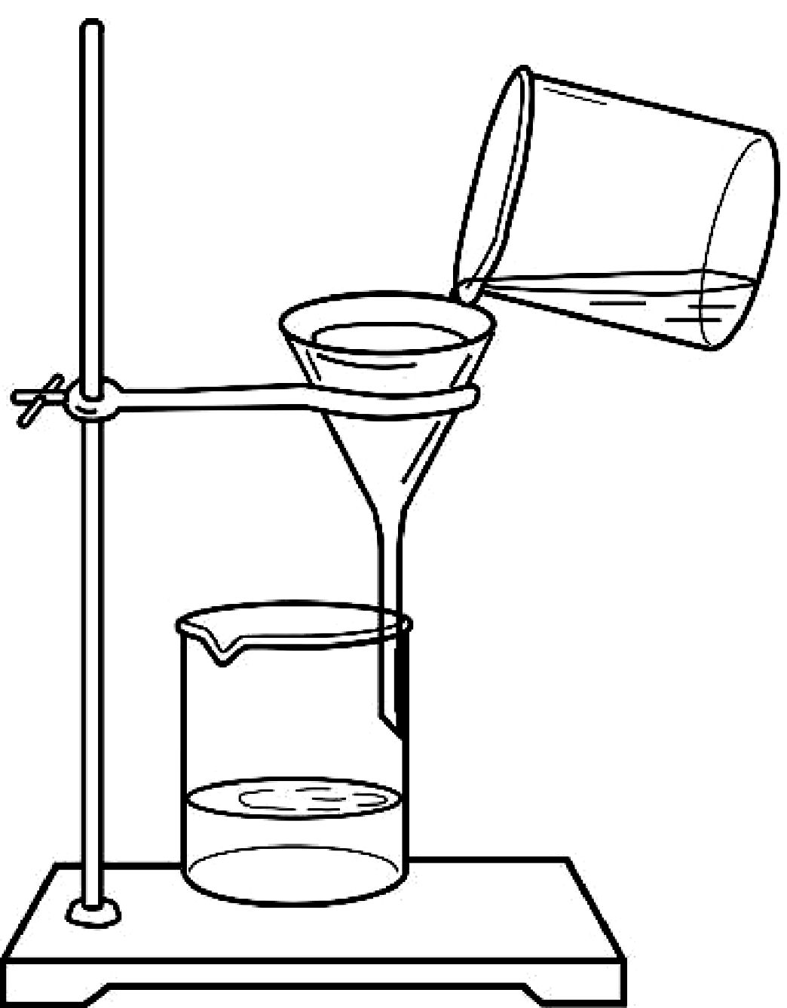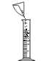
A.取固体药品 B.滴加液体 C.过滤 D.溶解固体
7.（2016本溪化学）下列有关空气及其成分的说法正确的是
A.空气中体积分数最大的气体是氧气
B.鱼能在水中生存，说明氧气易溶于水
C.空气中可吸入颗粒物的多少不会影响人体健康
D.稀有气体在通电时能发出不同颜色的光，可用作电光源
8.下列说法正确的是
A.生石灰和铁锈都是氧化物 B.火碱和纯碱都是碱
C.钾和镁都是活泼金属 D.氢气和氧气都是可绕性气体
9. 将变瘪的乒乓球放在热水中能鼓起，用分子的观点解释合理的是
A．分子间间隔变大 B．分子个数增多
C．分子质量增大 D．分子体积变大
10.空气质量日报可以及时反映空气质量状况，下列物质未计入空气污染指数的是
A.二氧化硫 B.二氧化氮 C.二氧化碳 D.一氧化碳
11. 下列有关实验现象描述正确的是
A. 红磷在空气中燃烧产生大量白雾
B.木炭在氧气中燃烧生成黑色固体
C.铁丝在氧气中燃烧生成四氧化三铁
D.硫在氧气中燃烧发出明亮的蓝紫色火焰
12. 下列物质与其对应的用途不相符的是
A．干冰用于人工降雨 B．氮气用作保护气
C．小苏打用于治疗胃酸过多 D．氢氧化钠用于改良酸性土壤
13.（2016本溪化学）下列关于水的说法中错误的是
A.活性炭可以降低水的硬度
B.提高水的利用率可以节约水资源
C.电解水得到氢气和氧气的体积比为2:1
D.水不仅是重要的溶剂，还能参与很多反应
14. 下列对化学知识的归纳正确的是
A．含碳元素的化合物一定是有机物
B．有发光、放热的变化一定是燃烧
C．含有一种元素的纯净物一定是单质
D．氮肥与熟石灰混合研磨都能放出氨气
15.除去下列物质中的少量杂质（括号内为杂质）的方法，正确的是
A．二氧化锰（氯化钾）——加水溶解、过滤、蒸发
B．氢气（水蒸气）——通过浓硫酸
C．硝酸（硫酸）——加入适量的氯化钡溶液，过滤
D．氯化钠溶液（氯化钙）——加入过量的碳酸钠溶液，过滤
第二部分 非选择题（共60分）
二、填空题（本题包括4个小题，每空1分，共18分）
16. 用化学用语填空
（1）两个金原子 ； （2）铁离子 ；
（3）标出氯化钾中氯元素的化合价 ； （4）碳酸 。
17（2016本溪化学）.五一长假，洋洋与家人到本溪水洞游玩。
（1）他携带了以下物品，这些物品中，主要材料属于有机合成材料的是 。
A．涤纶防晒衣 B．纯棉太阳帽 C．塑料水壶
（2）他想知道地下暗河中的水是硬水还是软水，可用 检验。
（3）离开景区，他们品尝了特色美食“小市羊汤”，其中羊肉富含的营养素是是 ；爸爸还喝了“龙山泉啤酒”，啤酒中含有酒精等成分，酒精的化学式为 。
（4）旅行中产生一些生活垃圾，其中塑料类垃圾带来的环境问题称为“ ”。
18.学习化学后，我们学会了从微观角度认识事物。
（1）根据下列粒子的结构示意图，回答问题。
2
8
6
+16
2
6
+85
2
8
+105
2
8
+85

A B C D
①属于同种元素的是 （填字母，下同）。
②具有相对稳定结构的是 。
③与A化学性质相似的是 。
（2）下图是甲和乙在一定条件下反应生成丙和丁的微观示意图，请根据图示回答问题。
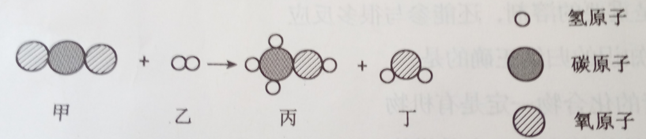
①一个丁分子是由 构成的。
②该反应中甲和乙的分子数目比为 。
19. 右图为a、b、c三种固体物质的溶解度曲线,请回答：
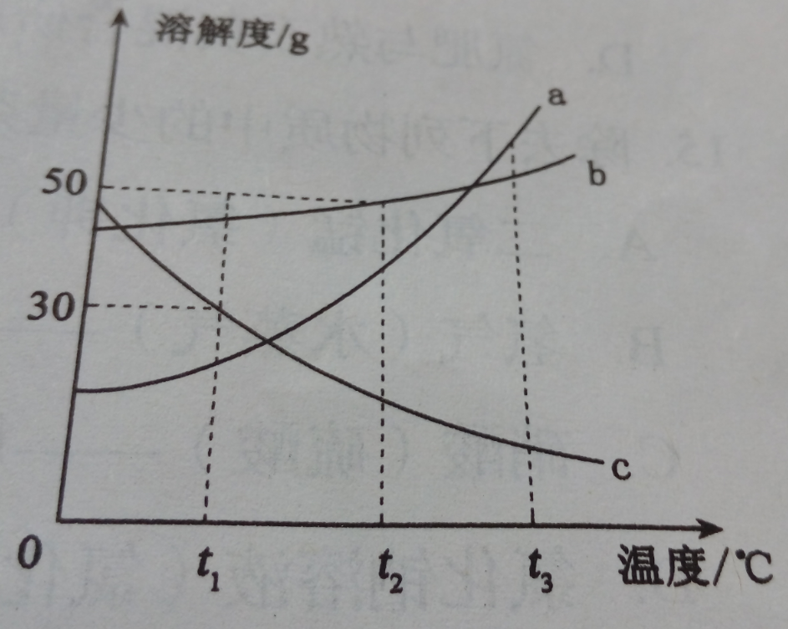
（1）t2℃时b物质的溶解度是 g。
（2）a中混有少量b，要提纯a可采用采用的结晶方法是 。
（3）t3℃时各取15ga、b、c三种物质分别加入到50g水中充分溶解，能得到饱和溶液的是 。此时，将温度降至t1℃，所得溶液中溶质的质量分数不变的是 。
三、（2016本溪化学）简答题（本题包括3个小题，共16分）
20.（6分）人类目前消耗的能源主要来自化石燃料。
（1）石油是化石燃料之一，它属于 （填“纯净物”或“混合物”）。
（2）煤块经粉碎处理后，在空气中燃烧得更快、更充分，这是因为 。
（3）本溪的燃气改造工程，使更多的居民用上了天然气。天然气燃烧的化学方程式为 。做好饭菜，关闭燃气阀门使火焰熄灭的原理是 。
（4）化石燃料是不可再生的，为缓解能源危机人们正积极开发利用新能源。请写出一种新能源 。
21.（6分）金属材料与人类的生产和生活密切相关。
（1）铜块可以制成铜丝是利用了铜的 性。
（2）为防止钢铁锈蚀，常在其表面涂油漆或镀上其他金属，这些方法能防止钢铁锈蚀的原因是 。
（3）某化学兴趣小组的同学想从含有A1 2(SO4) 3、CuSO4的废液中回收金属铜，设计了如下实验。
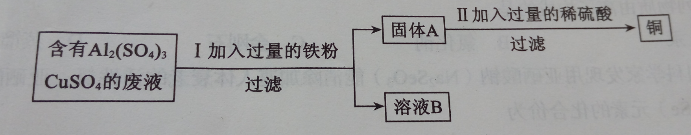
①I中有关反应的化学方程式 。
②溶液B中所含的溶质是 。
③II中加入过量的稀硫酸的目的是 。
22.（2016本溪化学）（4分）A、B、C、D、E、X是初中化学常见的物质。A为单质，B为黑色固体，D为红色固体单质，E是大理石的主要成分。它们之间的转化关系如下图所示（“”表示转化关系，其中部分反应物和生成物及反应条件已略去）。请回答：
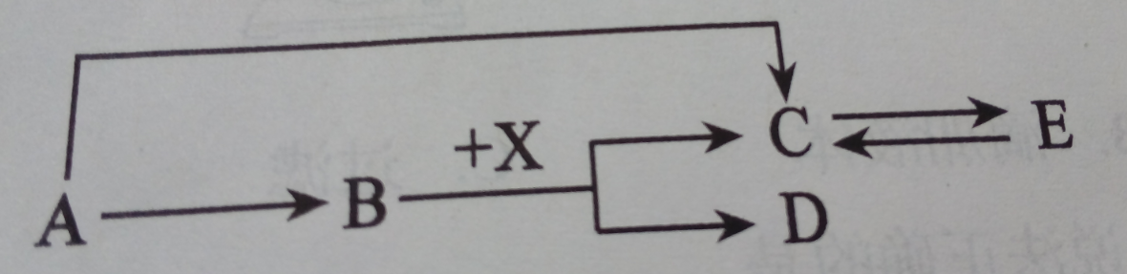（1）A物质是 。
（2）若B与X发生置换反应，则X是 。
（3）写出C转化为E的化学方程式 。
四、实验题（本题包括3个小题，共18分）
23.（4分）下列是初中化学中的一些常见实验。请回答。
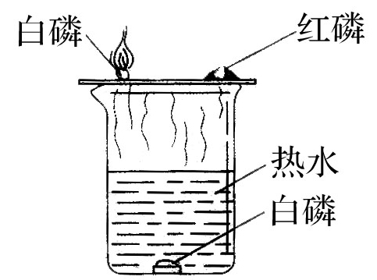
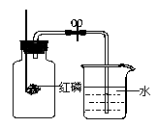
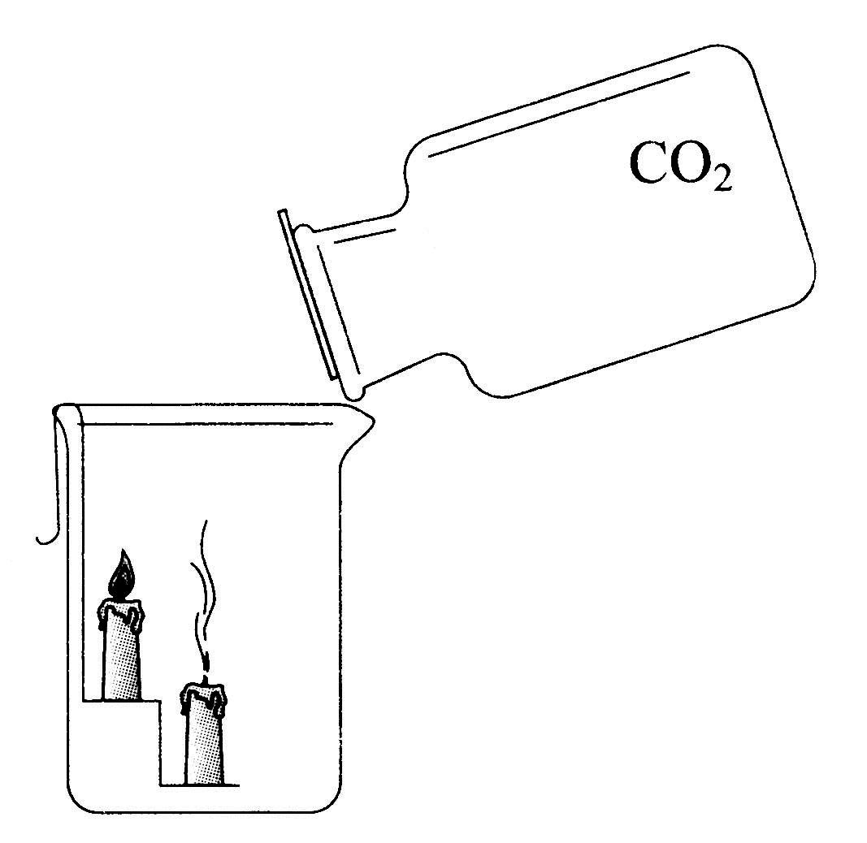
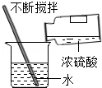
A．测定空气中氧气的含量B．燃烧条件的实验C．倾倒二氧化碳 D．浓硫酸的稀释
（1）A实验中，导致实验结果偏小的原因可能是 _________ （写一点）。
（2）B实验中，铜片上的白磷燃烧而红磷不燃烧，说明燃烧的条件之一是 。
（3）C实验中，下层的蜡烛先熄灭上层的蜡烛后熄灭。说明CO2的性质是 _____。
（4）D实验中，用玻璃棒搅拌的目的 _________ 。
24.（2016本溪化学）（6分）实验室部分常用仪器如下图所示。请回答。
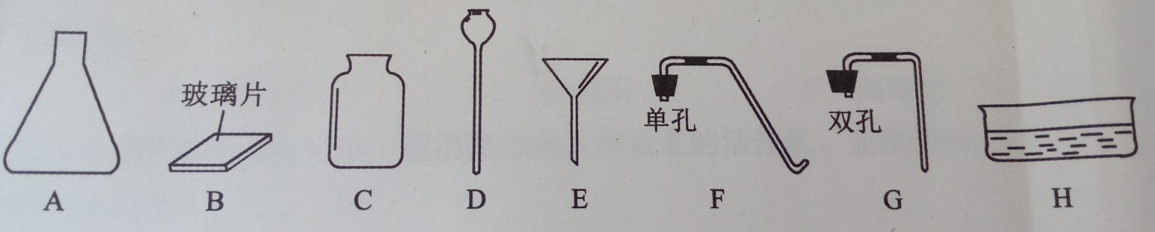（1）写出仪器的名称：C D 。
（2）实验室制取二氧化碳所需药品是 ，组装二氧化碳的发生和收集装置时，除选择仪器A和B外，还需要选择的仪器有 （填字母）。
（3）上述装置还可以用于制取氧气，写出适合此装置制取氧气的化学方程式为 。
25.（2016本溪化学）（8分）某化学兴趣小组围绕“酸和碱的反应”，做了如下图所示的两个实验。
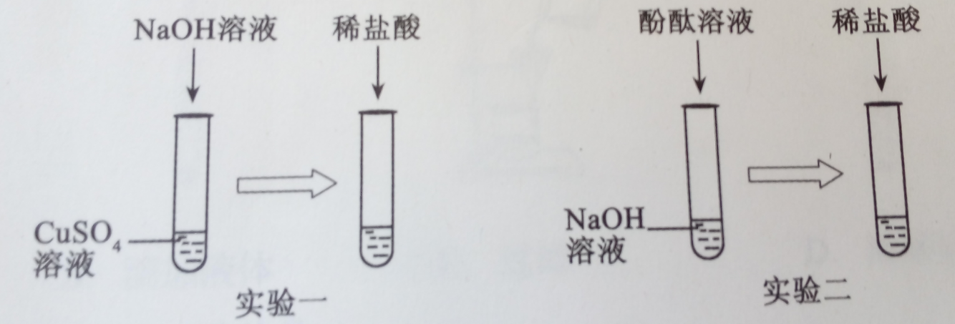（1）实验一：向CuSO4溶液中滴入NaOH溶液，观察到的现象为 ，该反应的化学方程式为 ，继续滴加稀盐酸，通过稀盐酸与 反应的现象，证明了酸和碱能发生反应。
（2）向NaOH溶液中滴入几滴酚酞溶液，振荡，继续加入稀盐酸，观察到溶液由 色变为无色，由此现象也证明了酸和碱能发生反应。
实验结束后，小组同学对实验二中试管内的无色溶液成分展开了讨论。
【提出问题】试管中无色溶液的溶质除酚酞外还有什么？
【猜想假设】猜想一：NaCl和HCl
猜想二：
【实验设计】若要证明猜想一成立，下列试剂中不能达到实验目的的是 。
A．紫色石蕊溶液 B．Cu C．AgNO3 D．Na2CO3
【讨论交流】小莹同学认为滴入NaOH溶液，也能证明猜想一成立，你认为小莹同学的方案是否可行并说明理由 。
五、（2016本溪化学）计算题（本题包括2个小题，共8分）
26．（2分）酸奶中含有的乳酸对健康是有益的，乳酸的化学式为（C3H6O3）。请计算：
(1)乳酸中碳、氢、氧元素的质量比为 （填最简整数比）。
(2)18g乳酸中氧元素的质量为 g。
27．（6分）向10g赤铁矿石样品中，不断加,10%稀盐酸（样品中杂质不溶于水，也不和酸反应），至固体不再减少为止，测得剩余固体的质量为2g。请计算：
（1）赤铁矿石样品中氧化铁的质量为 g。
（2）所加稀盐酸的质量。（写出计算过程）
2016年本溪市初中毕业生学业考试
化学试题参考答案及评分标准
说明：化学方程式2分，若化学式错误不给分；配平错误、反应条件、气体符号或沉淀符号错误共扣1分（计算题中化学方程式完全正确得1分）。
一、选择题（本题包括15个小题，共20分，每小题只有一个选项符合题意。第1小题~第10小题，每小题1分；第11小题~第15小题，每小题2分）
1．A 2．C 3．B4．C 5．D6．B 7．D 8．C9．A 10．C 11．D 12．D13．A14．C 15．B
二、填空题（本题包括4个小题，每空1分，共18分）
—1
16．（4分）（1）2Au （2）Fe3+ （3）KCl （4）H2CO3
17．（5分）（1）A、C（少答不给分）（2）肥皂水
（3）蛋白质 C2H5OH （4）白色污染
18．（5分）（1）①A、C ②B、C ③D
（2）①两个氢原子和一个氧原子 ②1:3
金属材料（4）燃料不充分燃烧（或氧气不充足） （5）清除可燃物（合理即可）
19．（4分）（1）50 （2）冷却热饱和溶液（降温结晶） （3）c b
(1)肥皂水（2）pH试纸（或pH计）（3）ABCD（漏选不得分）（4）CD（漏选不得分）
三、（2016本溪化学）简答题（本题包括3个小题，共16分）
20．（6分）（1）混合物（1分） （2）增大了可燃物与氧气的接触面积（合理即可）（1分）
（3）CH4 +2O2 CO2 +2H2O（2分） 清除可燃物（合理即可）（1分）
（4）太阳能（合理即可）（1分）
21．（6分）（1）延展（1分）
（2）隔绝氧气和水（或隔绝空气）（1分）
（3）①Fe + CuSO4==FeSO4 +Cu（2分）②A1 2(SO4) 3、FeSO4（1分）（少答不给分）
③除去铜粉中混有的铁粉（1分）
22．（4分）（1）O2（或氧气）（1分） （2）C（或碳）（1分）(3) Ca(OH)2 +
CO2 == CaCO3↓+ H2O （2分）
四、（2016本溪化学）实验探究题[来（本题包括3个小题，共18分）源:Z&xx&k.Com]
23．（4分）（1）红磷量不足（合理即可）（1分）（2）温度达到可燃物的着火点（1分）（3）不燃烧也不支持燃烧，密度比空气大（1分）（4）散热（1分）
24．（6分）（1）集气瓶（1分） 长颈漏斗（1分）（2）大理石（或石灰石）和稀盐酸（1分） CDG（错选或漏选不得分）（1分） （3）2H2O2 MnO2 2H2O（2分）
25．（8分）（1）有蓝色沉淀生成（1分）2NaOH + CuSO4 = Cu(OH)2↓ + Na2SO4（2分）
Cu(OH)2（或氢氧化铜）（1分） (2) 红（1分） 【猜想假设】NaCl （1分）
【实验设计】B、C（少答不得分）（1分）【讨论交流】可行，若滴加氢氧化钠溶液后没有立即
变红则说明猜想一成立（合理即可）（1分）
五、计算题（本题包括2个小题，共8分）
26．（2分）（1）6:1:8（1分）（2）9.6（1分）
27．（6分）（1）8（1分）
（2）解：设参加反应的稀盐酸中溶质的质量为X
Fe2 O3 + 6HCl===2 FeCl3 + 3H2O ……………………………………… 1分
219
8g X …………………… ……………… 1分
160 219 …………………………… ……………… 1分
8g X
X ==10.95g …………………………………………………… 1分
10.95g÷10% ==109.5g …………………………………………1分
答：稀盐酸溶液的质量为109.5g

